b o r g

Der freie Fall mit Reibung in EXCEL

Die Beschleunigung ist dann nicht konstant, sondern nimmt durch die Reibung mit dem Quadrat der Geschwindigkeit ab.

Beschleunigung = g – k * v² k ... Konstante für die Reibung

Der Geschwindigkeitszuwachs in der Zeit dt beträgt Beschleunigung * dt

Damit erhalten wir:

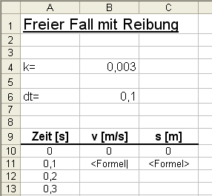
Neue Geschwindigkeit = Alte Geschwindigkeit + Geschwindigkeitszuwachs
v_{N} = v_{A} + ( g – k * v_{A}²) * dt

Neuer Weg = Alter Weg + Wegzuwachs
s_{N} = s_{A} + v * dt

Dies setzen wir jetzt in EXCEL um:

Formel in A11: = A10 + $B$6

Formel in B11: = B10 + (9,81 - $B$4 * B10^2 ) * $B$6

Formel in C11: = C10 + B11 * $B$6

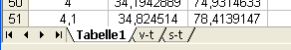
Dann kopieren wir die Formeln bis zur Zeile 170 runter und übernehmen die Spalten v-t und s-t getrennt in eine Grafik, die wir in Tabelle2 und Tabelle 3 unterbringen.

Mit k = 0,003 erhalten wir den freien Fall eines Menschen ohne Fallschirm mit einer Endgeschwindigkeit von rund 200 km/h = 55,6 m/s

Mit k = 0,3 erhalten wir in etwa die Bewegung mit geöffnetem Fallschirm wie in der folgenden Grafik mit einer Endgeschwindigkeit von rund 20 km/h = 5,6 m/s

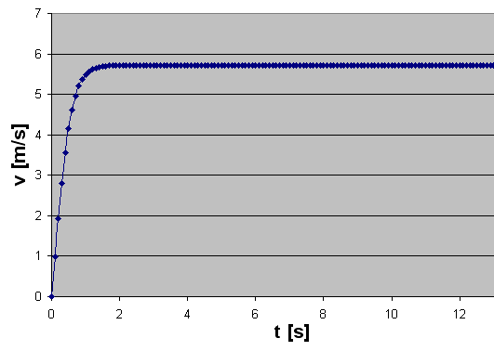

Das Öffnen eines Fallschirms:

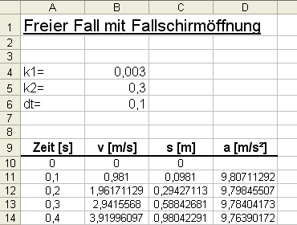

Jetzt benötigen wir ein Feld für die größere Reibung bei offenem Schirm k₂ = 0,3
Ab der Zeile 30 verwenden wir dann in den Formeln für v und a den höheren Reibungswert k₂.

Die Tabellen v-t und s-t übernehmen wir wieder in eine Grafik. Ergänzend kann noch die Beschleunigung a-t ausgegeben werden.

Das v-t-Diagramm:
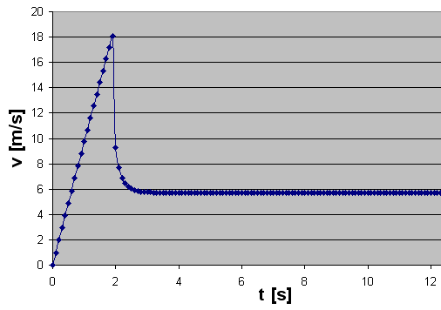

Das a-t-Diagramm:
